**A. 计算圆内接正n边形面积(顺序）**

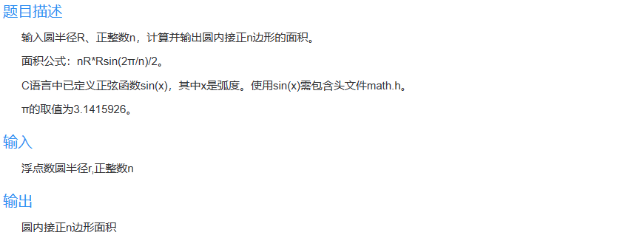

#include <math.h>

#include <stdio.h>

#define PI 3.1415926

int main()

{

double r;

int n;

scanf("%lf,%d",&r,&n);

double Area=n*r*r*sin(2*PI/n)/2;

printf("Area=%.2lf\n",Area);

return 0;

}

### B. 公交车时间（顺序）

### 

#include <stdio.h>

int main() {

int a, b, c, d, e,f;

scanf("%d%d%d%d", &a, &b, &c, &d);

e = c - a;

f = d - b;

if (d < b)

{

e = c - a - 1;

f = d + 60 - b;

}

printf("%d %d\n", e, f);

return 0;

}

### C. 对齐输出（格式化输出）



#include <stdio.h>

int main()

{

int x, y, z;

scanf("%d%d%d",&x,&y,&z);

printf("%8d %8d %8d",x,y,z);

return 0;

}

### D. 个十百位数值之和计算（顺序）



#include<stdio.h>

int main()

{

int a,b;

scanf("%d",&a);

b=a/100+(a%100)/10+(a%10);

printf("%d",b);

return 0;

}